2. Az iszlám kialakulása, elterjedése, főbb tanításai

**Az iszlám kialakulása**

Az iszlám Arábiában született. **Arábia jellemzése:**

- **Sivatagos éghajlat**, a sivatagban élnek az állattenyésztő **nomád beduinok.**

- Elszórtan **oázisok** találhatóak, **fejlett mezőgazdasággal**: datolya, búza, füge, olívatermesztés jellemző.

- A területen fontos kereskedelmi útvonal halad át, **a Tömjénút,** ennek mentén **városok** jöttek létre, **kereskedőkkel, iparosokkal.**

- Lakói **az arabok, ebben az időben törzsi szervezetben éltek,** életükben fontos szerepet játszott az egymás elleni háború, és a vérbosszú.

**Mohamed próféta:**

- **Mekkában született**, fiatal korában kereskedőnek áll, így **eljut olyan vidékekre ahol zsidók és keresztények is élnek, megismerkedik ezekkel a vallásokkal.**

- Mikor már jómódú lesz, idejét egyre inkább imádkozással, meditálással tölti

- Egyik elvonulása során, **megjelenik neki Gábriel arkangyal és felszólítja őt a Korán hirdetésére.**

- Ez után **rendszeresen részesül próféciákban**, Gábrielen arkangyalon keresztül, **az Isten (arabul Allah) szavait közvetíti az embereknek.**

- Szülővárosából, **Mekkából menekülnie kell.** Kevés követőjével a közeli **Medina városába megy, ahol közösséget hoz létre**. Ez az esemény **a hidzsra, a muszlim időszámítás kezdete, 622.**

- Mohamed hívei Medinából kiindulva támadásokat hajtanak végre Mekka ellen. **Végül a Mekkaiak elismerik Mohamedet prófétának**, és ő visszatérhet szülővárosába.

**Mohamed tanításai:**

Mohamed próféciáit közvetlenül halála után lejegyezték. **Így született meg az írott Korán, a muszlimok szent könyve.**

**A muszlim vallás alappillérei:**

- A hitvallás: **„Egy Isten van, és Mohamed az ő prófétája.”**

- **Napi ötszöri ima,** meghatározott időben, Mekka felé fordulva.

- Ramadán idején **egy hónapig böjtölni kell.** Vagyis napkeltétől napnyugtáig tilos enni, és inni.

- Aki csak teheti köteles **alamizsnát adni a szegényeknek**

- Aki csak teheti, **legalább életében egyszer el kell, zarándokoljon Mekkába**

Ezen kívül az igazhitű muszlimoknak más megszorításokat is be kell tartaniuk. **Tilos a disznóhús, és a szeszesital fogyasztás.** Viszont annak, aki elég gazdag maximum **4 felesége** is lehet. **Az iszlám a nőket nem tartja a férfiakkal egyenrangúnak**. A muszlim nőknek testüket és hajukat teljesen el kell takarniuk, ha nyilvános helyre mennek, és a válás is csak a férj beleegyezésével lehetséges.

**Fontos elvárás a hívők részéről az iszlám terjesztése és megvédése,** ha szükséges akár fegyveres úton is. **A hit védelmében folytatott szent harcot dzsihádnak nevezik.**

Az iszlám **némi toleranciát** csupán **a zsidók és a keresztények irányában tanúsít** ugyanis **ezeket is a könyv vallásának tartja.**

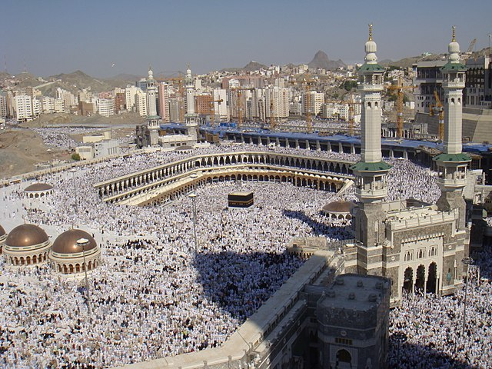

Zarándokok a mekkai nagymecsetben. Az udvaron a fekete lepellel letakart négyszögletű épület keleti sarkában van a Kába-kő befalazva.

**A hódító Iszlám**

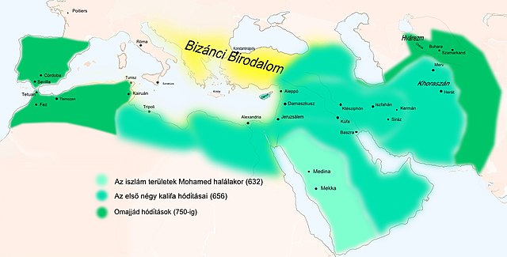

Az iszlám által egyesített arab törzsek **hódításokba kezdtek**, és rendkívüli sikereket arattak.

**Sikereikhez hozzájárult:**

- Hogy a velük szomszédos területek, vagyis a **Bizánci és a Perzsa birodalom** az egymással folytatott véres háborúik miatt **eléggé legyengültek katonailag.**

- Az iszlám gyors terjedésnek másik titka, hogy **viszonylag hamar megérthető vallás, aki szeretne csatlakozni, az könnyen megteheti.**

**-** Szintén az iszlám terjedését mozdította elő, hogy a meghódított területeken a nem muszlimoknak több adót kellett fizetniük.

A muszlim seregek **meghódították a Közel-keletet, Perzsiát, Észak-Afrikát, majd a Pireneusi-félsziget nagy részét (**mai Spanyolország) is. További európai terjeszkedésüket a frankok állították meg a **poitiers-i csatában (732).**

**A 10. századra az arab birodalom egysége megszűnt, önálló kalifátusokra esett szét.**

A meghódított területeken **elterjedt a muszlim vallás, és sok helyen az arab nyelv**. Az arab birodalomban nem pusztult el a meghódított területek magas kultúrája, **az arabok idején fennmaradt a korábbi fejlett városi civilizáció, és tudomány (csillagászat, matematika, geometria). Számos görög és római szerző munkáját azért ismerjük, mert az arabok megőrizték azokat.**

**Az iszlám két fő irányzata:**

Mohamed halála után el kellett dönteni, hogy ki legyen **a muszlimok vezetője –a kalifa-**

- A **síita iszlám** hívei azt vallják, hogy kalifa csak Mohamed leszármazottja lehet. - **A szunnita iszlám** hívei ennél megengedőbbek, szerintük lehet kalifa az is, aki nem rokona Mohamednek.